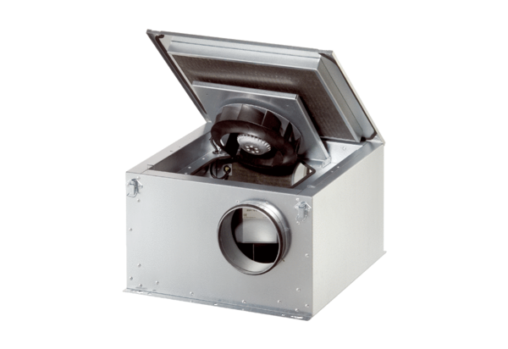Odhlučněná větrací jednotka ESR 31-2 SObsah dodávky: 1 kusSortiment: C
Typové číslo: 0080.0621Výrobce: MAICO

